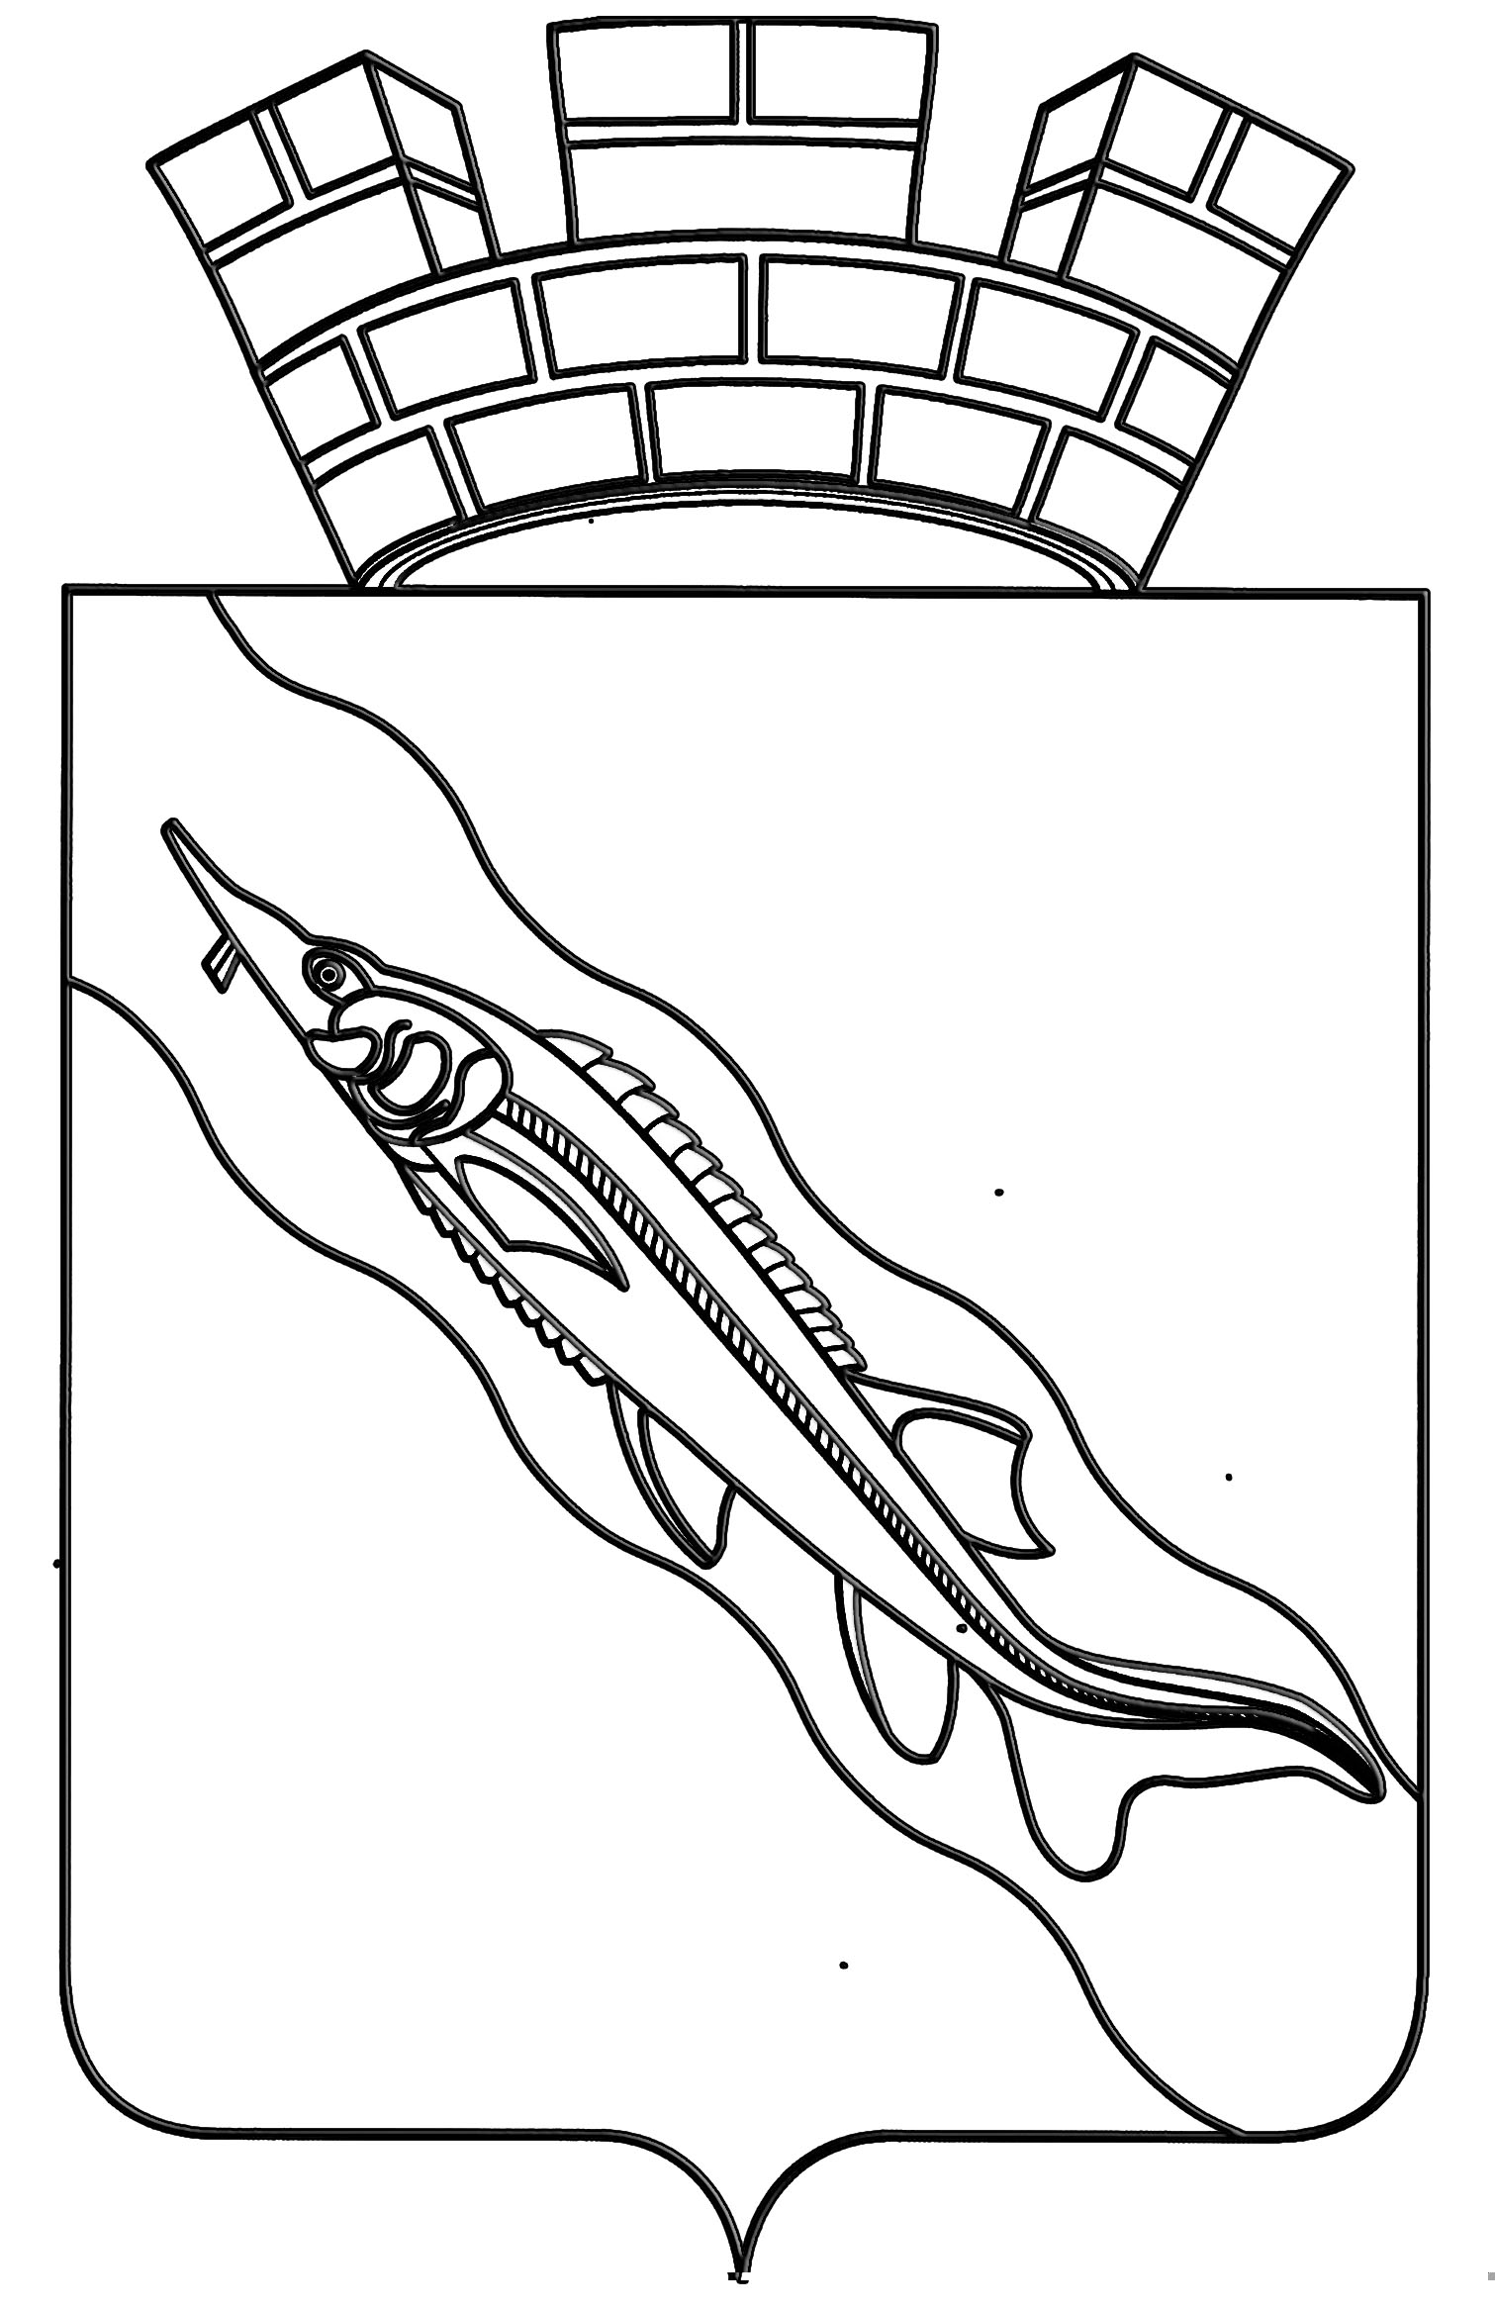
ПРИКАЗ

НАЧАЛЬНИКА УПРАВЛЕНИЯ ИМУЩЕСТВЕННЫХ
И ЗЕМЕЛЬНЫХ ОТНОШЕНИЙ АДМИНИСТРАЦИИ
ЕЙСКОГО ГОРОДСКОГО ПОСЕЛЕНИЯ ЕЙСКОГО РАЙОНА

от ____________________ №____________________

О выявлении правообладателя ранее учтённого земельного участка,
имеющего кадастровый номер 23:42:0601073:6, расположенного в
Краснодарском крае, городе Ейске, по улице Казачьей, дом 38

В соответствии с частью 4 статьи 14 Федерального закона от 6 октября 2003 года № 131-ФЗ «Об общих принципах организации местного самоуправления в Российской Федерации», статьей 5 Федерального закона от 30 декабря 2020 года № 518-ФЗ «О внесении изменений в отдельные законодательные акты Российской Федерации», статьёй 69.1 Федерального закона от 13 июля 2015 года № 218-ФЗ «О государственной регистрации недвижимости», распоряжением администрации Ейского городского поселения Ейского района от 31 августа 2021 года № 216-р «О проведении мероприятий по выявлению правообладателей ранее учтенных объектов недвижимости, расположенных на территории Ейского городского поселения Ейского района», руководствуясь Уставом Ейского городского поселения Ейского района, приказываю:
1. Направить в межмуниципальный отдел по Ейскому и Щербиновскому районам Управления Росреестра по Краснодарскому краю выявленные сведения о правообладателе, владеющем на праве собственности земельным участком с кадастровым номером 23:42:0601073:6, общей площадью 800,0 квадратных метров, с видом разрешенного использования – «для индивидуального жилищного строительства и личного подсобного хозяйства», расположенным по адресу: Краснодарский край, город Ейск, улица Казачья, дом 38, Макарове Владимире Николаевиче, --------- года рождения, паспорт гражданина Российской Федерации серия -------- № --------, выдан --------, дата выдачи --------, СНИЛС ---------, зарегистрированном в ---------.
2. Право собственности на указанный в пункте 1 настоящего приказа земельный участок, которым владеет правообладатель, подтверждается --------- от --------- серия --------- № ---------, выданным ---------.
3. Приказ вступает в силу со дня его подписания.

Начальник управления
имущественных
и земельных отношений Л.С. Крутько

